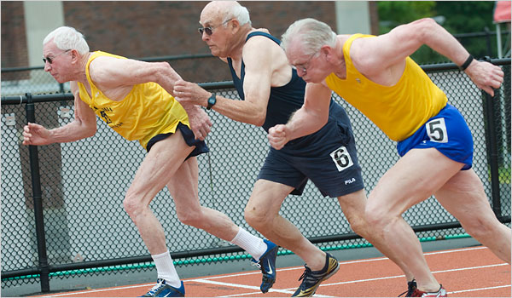 | ПАМЯТКА  О СОЦИАЛЬНОЙ ВЫПЛАТЕ В ЦЕЛЯХ  ЕЖЕМЕСЯЧНОГО ДЕНЕЖНОГО СОДЕРЖАНИЯ
ЗАКОН ИРКУТСКОЙ ОБЛАСТИ
«О ФИЗИЧЕСКОЙ КУЛЬТУРЕ И СПОРТЕ В ИРКУТСКОЙ ОБЛАСТИ» 17 декабря 2008 года N 108-оз
1. Категории граждан | Неработающие пенсионеры, работавшие в сфере физической культуры и проживающие на территории области, имеющие звания "Заслуженный мастер спорта России (СССР)", "Заслуженный тренер России (СССР)", "Заслуженный тренер РСФСР", "Заслуженный работник физической культуры Российской Федерации", а также неработающие граждане, проживающие на территории области, имеющие почетное звание "Заслуженный врач России", проработавшие в спортивной медицине не менее десяти лет.
2. Меры социальной поддержки;  Размер выплаты  с 1 января 2023 года | Социальная выплата устанавливается в следующих размерах:  1) неработающим гражданам, не достигшим возраста 80 лет, - 4 616,68 руб.;  2) неработающим гражданам, достигшим возраста 80 лет, -  9 234,42 руб.  Размер ежемесячной социальной выплаты, ежегодно индексируется в соответствии с законом Иркутской области об областном бюджете на очередной финансовый год с учетом прогнозируемой инфляции.
3. Куда обращаться | С заявлением в учреждение социальной защиты населения по месту жительства (месту пребывания).
4. Документы (сведения), необходимые для назначения ежемесячного денежного содержания | паспорт или иной документ, удостоверяющий личность;  документ, подтверждающий присвоение соответствующего звания;  трудовая книжка и (или) сведения о трудовой деятельности, оформленные в установленном законодательством порядке;  пенсионное удостоверение или справка (сведения) о назначении пенсии, выданная территориальным органом Пенсионного фонда Российской Федерации, и документ, подтверждающий регистрацию в системе индивидуального (персонифицированного) учета;  документ о регистрации по месту жительства или по месту пребывания в Иркутской области, в случае их отсутствия - решение суда об установлении факта постоянного или преимущественного проживания в Иркутской области.
5. Условия | Социальная выплата предоставляется независимо от факта получения страховой пенсии по старости указанной категории граждан:  1) достигшим возраста 60 лет - для мужчин, 55 лет - для женщин;  2) имеющим право на досрочное назначение страховой пенсии в соответствии с законодательством по состоянию на 31 декабря 2018 года.
6. Периодичность выплаты | Ежемесячно через кредитную организацию (на счет банковской карты, счет по вкладу), организацию почтовой связи, иные доставочные организации.

